UBND HUYỆN CÁT HẢI  TRƯỜNG TH NGUYỄN VĂN TRỖI | Cát Hải, ngày 20 tháng 9 năm 2022

GIỚI THIỆU SÁCH THÁNG 9
GIỚI THIỆU CUỐN SÁCH “ Dế Mèn phiêu lưu ký” của tác giả Tô Hoài
Kính thưa các thầy cô giáo!
Cùng toàn thể các bạn học sinh thân mến!

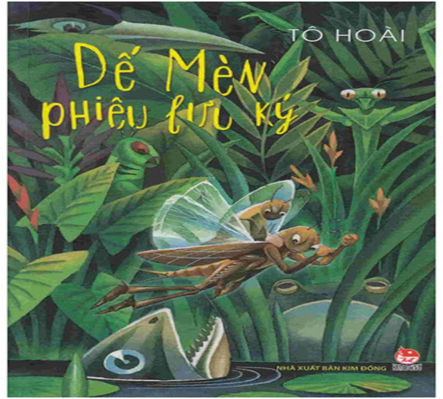
Các bạn thân mến!
Đã từ lâu hình ảnh chú Dế Mèn đã trở nên vô cũng thân thuộc với thế hệ trẻ Việt Nam. Hơn 70 năm trôi qua, không chỉ các bạn nhỏ mà ngay cả người lớn cũng háo hức, say mê, cũng bị lôi cuốn bởi từng trang sách.
Nhà văn Tô Hoài là một cây bút văn xuôi tiêu biểu của nền văn học Việt Nam hiện đại. Ông là tác giả của hàng trăm cuốn sách. Trong đó nổi tiếng nhất là tác phẩm “Dế Mèn phiêu lưu ký” viết cho thiếu nhi từ những năm trước cách mạng.
Cuốn sách gồm 190 trang với khổ 13X19cm, Tái bản năm 2019 do nhà xuất bản Kim đồng giá tiền phát hành với giá 50.000đ.
Khi cầm cuốn sách trên tay chúng ta nhìn thấy ngay trang bìa màu xanh biếc và hình ảnh chú Dế cùng những người bạn ngộ nghĩnh trong khu rừng phưu lưu đã nói lên toàn bộ nội dung của câu truyện
Truyện gồm 10 chương, kể về những cuộc phiêu lưu của Dế Mèn qua thế giới muôn màu muôn vẻ của những loài vật nhỏ bé.
Chương 1: Kể về bài học đường đời đầu tiên của Dế Mèn.
Chương 2 – 9: Kể về những cuộc phiêu lưu của Mèn, với người bạn đường là Dế Trũi.
Chương 10: Kể về việc Mèn cùng Trũi về nhà và nghỉ ngơi, dự tính cuộc phiêu lưu mới.
Theo bước chân của Dế Mèn, chúng ta sẽ được lạc vào thế giới loài vật gần gũi, thân thương với toàn những con vật gắn chặt với đời sống thôn quê dân dã như: bác Xiến Tóc, Võ sĩ bọ ngựa, Châu Chấu Voi, Ếch Cốm, Chuồn Chuồn…Tô Hoài đã “vẽ” nên một thế giới với muôn vàn những tình cảm mới lạ, những ham thích thiết thực và đầy phiêu lưu, những rung động tinh tế trước vẻ đẹp cuộc đời và thiên nhiên.
Chú Dế Mèn mà tôi biết vốn là một chú dế cường tráng nhưng bướng bỉnh, kiêu ngạo và hung hăng hay đi bắt nạt người khác. Dưới con mắt Dế Mèn, Dế Choắt chỉ là một kẻ yếu ớt, xấu xí gầy lêu nghêu như một “gã nghiện thuốc phiện”. Dế Mèn luôn chê anh chàng này lười nhác, ngu dốt, hôi như cú mèo. Không chỉ có Dế Choắt, Dế Mèn còn tỏ ra thái độ ngang ngược hỗn láo với chị Cốc dù trêu chị chú đều sợ đến mức chui tọt và hang nhưng thái độ vẫn rất kiêu ngạo. Thậm chí Mèn đã vô tình gây tai họa khiến người láng giềng tội nghiệp phải ra đi mãi mãi. Lời trăn trối của Dế Choắt, mãi là bài học dành cho Dế Mèn và mọi người: “Ở đời mà có thói hung hăng bậy bạ, có óc mà không biết nghĩ , sớm muộn gì rồi cũng mang vạ vào mình đấy!”. Bài học đắt giá của Dế Mèn đã nhắc nhở chúng tôi sống biết mình, biết ta, có thái độ đúng mực. Đặc biệt khi phạm lỗi lầm, phải biết ăn năn hối cải về những khuyết điểm của mình trong cuộc sống.
Mang theo mình bài học đường đời đầu tiên, Dế Mèn quyết chí đi chu du thiên hạ, làm những việc có ý nghĩa. Các bạn có biết Dế mèn đã làm những việc có ý nghĩa như thế nào không? Nếu các bạn muốn biết hãy tìm đọc Cuốn truyện để biết chi tiết nhé.Tôi rất thích nhân vật Dế Mèn trong chương truyện này, bởi tôi hiểu được tình cảm được cho đi là rất đáng quý. Thầy cô vẫn thường nói với chúng tôi: “Sống là cho, đâu chỉ nhận riêng mình”.
Trong mỗi chúng ta, ai cũng có lúc là một chú Dế Mèn trẻ con, bồng bột, sai lầm, ích kỷ, vấp ngã,… nhưng rồi chúng ta sẽ thay đổi và trưởng thành theo thời gian và những trải nghiệm từ cuộc sống. Chúng tôi là những đứa trẻ, chắc chắn trong đường đời của mình, sẽ có những vấp ngã rồi mới trưởng thành được. Nhưng tôi sẽ học tập Dế Mèn, học sự tự tin và những cố gắng sửa chữa lỗi lầm, học sự chia sẻ, tốt bụng của chú. Những điều ấy, sẽ khiến cho chúng tôi có những niềm vui và thành công trong cuộc sống.
Hy vọng cuốn sách Dế mèn phưu lưu ký sẽ là cuốn sách bổ ích cho các bạn nhỏ, cũng như tất cả các bạn khi đọc cuốn sách có được bài học bổ ích trong cuộc sống “Sống là cho, đâu chỉ nhận riêng mình”. Hi vọng sau buổi giới thiệu sách này sẽ có nhiều bạn tìm đọc cuốn sách, chúc các bạn có những trải nghiệm thật thú vị.
Xin chào và hẹn gặp lại vào buổi phát thanh lần sau!
XÁC NHẬN CỦA NHÀ TRƯỜNG | NHÂN VIÊN THƯ VIỆN  Nguyễn Thị Tú Anh

